臺北市政府資訊局
智慧支付整合平台建置
委外服務採購案
後續擴充
[停管處：路外停車費作業]

智慧支付平台-路外停車費
串接文件
Version: 2.1
Date: 2017/12/19

專案案號：1050204S0015-02
契約文號：北市資約第10465-02號

修改記錄

版本 | 日期 | 說明 | 作者
V1.0 | 2017/10/12 | 文件建立 | Vincent
 | 2017/11/1 | 新增批次紀錄 | Vincent
 | 2017/11/14 | - 支付業者名稱移除eTag簡寫。  - 移除停車場收費系統、電子標籤平台的更新會員後的更新結果回饋檔。  - 停車場收費系統的付款資訊檔及結果回饋檔增加各場站代號。  - 增加傳送會員編號（以智慧支付平台會員編號為準）。  - 修改批次檔資料驗證加密方式。  - 文字修改。 | Vincent
 | 2017/11/27 | 更新API介接規格 | Vincent
V2.0 | 2017/11/30 | 修正文字-  - 電子支付業者修改為支付業者  新增流程圖 | Sharon
V2.1 | 2017/12/19 | 5-1 說明文字中添加Form/Post字樣；添加carlist參數範例。  5-3 回傳訊息的資料檢查碼規則修正。  調整文字  - 路外停車取代無卡進出。  - 停車場收費系統取代收費系統 | Vincent  Sharon

目錄
壹、 服務概述 6
1. 作業模式與環境設定說明 6
2. 網站支付流程配合事項說明 7
一、申請資料 7
二、資料檢查碼 7
三、使用者識別 7
3. 無卡會員資料新增/修改流程說明 8
3.1. 智慧支付平台新增/修改路外停車會員 8
3.2. 支付業者新增/修改路外停車會員 10
3.3. 支付業者解除智會支付平台的授權綁定 11
4. 扣款流程流程說明 12
4.1. 即時扣款 12
4.2. 批次扣款 13
5. API名稱與說明 14
5.1. 路外停車會員綁定支付業者(bindPayment / Post) 15
5.2. 會員資料修改(modifyPayment / Post) 17
5.3. 支付業者新增/修改路外停車會員及綁定通 (addMemByPayment / Post) 21
5.4. 解除綁定支付業者(unbindPayment / Post) 26
5.5. 帳單推播通知(sendMsgByPayTpe / Post) 30
5.6. 通知支付業者發送推播通知會員(sendMsgByPayment / Post) 32
5.7. 停車場收費系統通知智慧支付平台進行即時扣款(payBillNotice / Post) 34
5.8. 通知支付業者即時扣款(payBillCharge/ Post) 40
6. 批次檔規格說明 47
6.1. 會員格式(syncBillSys) (文字檔，每行總長度： 200 BYTES) 48
6.2. 黑名單會員格式(syncBillSysBlackList) (文字檔，每行總長度： 200 BYTES) 50
6.3. 停車場收費系統資料異動檔格式(billSysDataModifyList) (文字檔，每行總長度： 300 BYTES) 52
6.4. 電子標籤平台會員格式(synceTagSys) (文字檔，每行總長度： 200 BYTES) 54
6.5. 電子標籤平台黑名單會員格式(synceTagSysBlackList) (文字檔，每行總長度： 200 BYTES) 56
6.6. 停車費(月/日)資料格式(billSysPaymentData) (文字檔，每行總長度： 200 BYTES) 58
6.7. 分檔指示各平台扣款檔格式(paymentSending) (文字檔，每行總長度： 300 BYTES) 60
6.8. 各平台扣款結果檔格式(retPaymentSending) (文字檔，每行總長度： 300 BYTES) 63
6.9. 停車場收費系統繳費結果檔格式(noticeBillSys) (文字檔，每行總長度： 200 BYTES) 66
6.10. 電子標籤平台繳費結果檔格式(noticeeTagSys) (文字檔，每行總長度： 200 BYTES) 68
貳、 附錄 70
1. 支付業者代碼 70
2. 系統平台代號表 70
3. 回傳代碼與對應訊息表 71
4. 機關局處代號表 72
5. 繳費項目代號表 72
6. 流程圖 72

服務概述

作業模式與環境設定說明
- 智慧支付平台-路外停車費系統(以下稱本系統)往來資料編碼皆為UTF-8。
- API傳送Content Type為JSON格式，所有名稱需在雙引號中；值若為字串需同樣包在雙引號；如值為數字則不需包在雙引號內(參考各API範例)。若有隱碼需要，則以Base64對值進行加密再做傳輸。
- API Content包含資料檢查碼，產生方式依照參數順序，以單純的字串連接後進行SHA256運算，資料檢查碼以小寫為表示方式。
- 批次檔案以資料長度做區分，詳細規格請參閱各節規範。

網站支付流程配合事項說明

一、申請資料
欲與智慧支付平台-路外停車費系統(以下稱本系統)串接之支付業者，須向本系統相關部門提出申請，並由本系統管理人員設定並提供以下串接使用之資料：

支付業者代號
支付業者專屬的代號(Payment ID)，以下稱PID。

支付業者金鑰
產生支付業者後臺的金鑰(ThirdPay Key），主要為押碼使用，以下稱TK，文件範例值為testTK。

二、資料檢查碼
本系統的資料檢查碼產生方式，依照參數順序將字串去除空白後做串連，再進行SHA256運算，資料檢查碼以小寫為表示方式。

三、使用者識別
本系統於會員申請註冊時產生一組會員ID，透過api或批次檔案傳送至支付業者及停車場收費系統、電子標籤平台紀錄，以關連各平台原有的會員資料。車號經註冊後不可再異動，若會員欲修改車號，則需解除綁定支付業者後，才可再行修改車號。

無卡會員資料新增/修改流程說明

智慧支付平台新增/修改路外停車會員

車主從智慧支付平台申請為路外停車會員並執行綁定支付業者

車主登入智慧支付平台進入路外停車會員申請畫面，填妥申請資料及選擇支付業者後執行綁定，執行綁定時將導頁至選擇的支付業者處進行授權扣款及綁定扣款帳戶的動作。
若綁定失敗，則需在資料庫中註記該會員尚未綁定扣款的支付業者，會員可在之後補綁定支付業者，但一經綁定後即無法再次異動，僅能從各支付業者處進行解除綁定。
新增會員及綁定支付業者時需跳轉至各支付業者做登入以確定身分修改的動作。
修改會員部份資料則藉由異步通知發送訊息，並顯示支付業者回傳的修改結果。
在支付業者已綁定的情況下，無法重新修改車號及支付業者，需先做解除綁定的動作，才能再次修改車號及綁定支付業者。

支付業者接收導頁資料並進行會員綁定或資料修改

智慧支付平台進行扣款綁定，導頁至選定的支付業者，由導頁時攜帶參數，將支付業者的會員帳號和路外停車會員ID、車號做扣款綁定。並由API通知智慧支付平台結果。
部分資料修改，亦由API回傳資料並確認修改結果。

智慧支付平台匯出新增/修改會員資料、黑名單會員資料
智慧支付平台於特定排程時間點，將新增/修改的會員資料及黑名單會員資料匯出成批次檔給停車場收費系統，並存放於指定的資料路徑。

停車場收費系統修改路外停車會員資料並產出會員資料異動檔
停車場收費系統於特定排程時間點，將智慧支付平台產出的會員資料批次檔、黑名單會員批次檔取回並進行新增/修改會員資料。
若停車場收費系統中的會員資料有做更新，則需產出停車場收費系統資料異動檔。產出的檔案則回傳至智慧支付平台指定的資料存放位置。

智慧支付平台修改會員資料，並匯出新增/修改會員資料、黑名單會員資料
智慧支付平台於特定排程時間點，將停車場收費系統的會員資料異動檔更新至資料庫中，再匯出給電子標籤平台使用的會員資料批次檔及黑名單會員批次檔，並存放於指定的資料路徑。
新增/修改會員批次檔需記錄會員的路外停車會員車號、編號、聯絡電話、聯絡電子郵件、該筆資料為新增或修改。

電子標籤平台修改路外停車會員資料
電子標籤平台於特定排程時間點，將智慧支付平台產出的會員批次檔案、黑名單批次檔案取回並進行新增/修改會員資料。
執行後需產生回饋檔案，其中包括：
- 新增/修改會員資料回饋檔：
回覆在電子標籤平台的會員新增/修改資料結果為成功或失敗。
- 黑名單會員異動回饋檔：
回覆在電子標籤平台的黑名單會員異動結果為成功或失敗。
產出的檔案回傳至智慧支付平台指定的資料存放位置。

支付業者新增/修改路外停車會員

支付業者

新增/修改路外停車會員

會員填妥資料，將新增/修改的會員資料以JSON格式透過API傳送至智慧支付平台，並等待智慧支付平台的回傳結果。

支付業者解除智慧支付平台的授權綁定

路外停車會員登入綁定的支付業者

若路外停車會員要解除支付綁定，需登入至原先綁定的支付業者。

確認解除並通知智慧支付平台

會員確認解除支付綁定時，透過API傳送JSON格式資料通知智慧支付平台，並等待智慧支付平台更新後的結果回應，以確認資料是否有成功更新。

扣款流程流程說明

即時扣款

若停車費未滿2000元，無需即時付款，待每日排程執行批次扣款。

若停車費大於1000元未滿2000元，無需即時付款，待每日排程執行批次扣款。但停車場收費系統需通知智慧支付平台，讓智慧支付平台及支付業者即時發送APP推播，通知會員該筆帳單。

若停車費大於2000元，則停車場收費系統需透過智慧支付平台通知支付業者進行即時扣款。智慧支付平台需紀錄該筆訂單及繳費狀態。

支付帳戶即時扣款後，將扣款結果回傳給智慧支付平台。智慧支付平台記錄扣款結果後，若扣款成功則回應停車場收費系統；若扣款失敗除回應停車場收費系統外，並將該會員添加進黑名單列表。

批次扣款

停車場收費系統定期傳送待繳款停車費資料

停車場收費系統定期執行的排程中，將路外停車會員的大於2000元的待繳款清單，依格式匯出成批次檔案，每日傳送檔案至智慧支付平台存檔路徑。

智慧支付平台紀錄扣款資訊並拆分待繳款檔案

智慧支付平台在定期執行的排程中，將接收到的每日待繳款檔案，逐筆紀錄於資料庫中，並將接收到的待繳款檔案，依各會員綁定的支付業者，拆分成各支付業者的扣款檔，分放至與支付業者約定的檔案傳輸路徑，待各支付業者取檔做扣款流程。

支付業者扣款處理

各支付業者在定期執行的排程中，將各自的扣款檔取回並進行扣款流程，執行完畢後將扣款結果(成功/失敗)產生扣款回饋檔，並傳送至智慧支付平台與支付業者約定的檔案傳輸路徑。

智慧支付平台彙整扣款回饋檔並通知車主

智慧支付平台在定期執行的排程中，將各支付業者回傳的扣款回饋檔彙整，並將整合後的扣款彙整回饋檔存放至指定路徑。若扣款不成功則智慧支付平台進行推播通知車主，並紀錄為黑名單。

停車場收費系統/電子標籤平台取得扣款回饋檔並記錄

停車場收費系統/電子標籤平台，在定期執行的排程中取回扣款彙整回饋檔，並記錄結果及進行核銷。

API名稱與說明

編號 | 方法名稱 | 方式 | 說明 | 發動方
1 | bindPayment | Post | 綁定支付業者 | 智慧支付平台
2 | modifyPayment | Post | 會員資料修改 | 智慧支付平台
3 | addMemByPayment | Post | 新增/修改路外停車會員及綁定支付業者通知 | 支付業者
4 | unbindPayment | Post | 解除綁定支付業者 | 支付業者
5 | sendMsgByPayTpe | Post | 帳單推播通知 | 停車場收費系統
6 | sendMsgByPayment | Post | 通知支付業者發送推播通知 | 智慧支付平台
7 | payBillNotice | Post | 即時扣款 | 停車場收費系統
8 | payBillCharge | Post | 通知支付業者即時扣款 | 智慧支付平台

路外停車會員綁定支付業者(bindPayment / Post)
本系統依智慧支付平台會員申請支付業者綁定，透過Form/Post轉導至選定的支付業者介接頁面，會員登入該支付業者進行綁定確認。
支付業者完成綁定後發送api通知智慧支付平台，回傳成功則返回智慧支付平台首頁，回傳失敗則顯示綁定失敗並需重新驗證。

路外停車會員綁定支付業者－導頁參數
參數名稱 |  | 參數中文名稱 | 參數型態 | 參數內容範例 | 描述
cardless_id |  | 路外停車會員流水號ID | int | 1 | 必填
carlist | car_num | 車號 | string(10) | AB-1234 | 必填
 | car_type | 車種(C：汽車，M：機車) | string(1) | M | 必填
mobile_phone |  | 手機聯絡電話 | int | 0910123456 | 必填
Email |  | 電子郵件信箱 | string(120) | mail@mail.com.tw | 必填
redirectURL |  | 回傳導頁位置 | string(120) | https://test.com/binddirect | 必填  需含protocol
sendStatus |  | 傳送的資料類型(B：綁定支付業者) | string(1) | M | 必填
timestamp |  | 時間戳 | long | 1508731035 | 必填  Unix in second
checkCode |  | 檢核碼 | string(64) |  | 必填
資料檢查碼規則：SHA256( cardless_id + 每一carlist[car_num + car_type] + mobile_phone + email + redirectURL + timestamp + TK )
carlist參數範例：
[{"car_num": "AB-1234","car_type": "M",},{"car_num": "CD-4567","car_type": "M",}]

支付業者回傳綁定結果
請參閱API 5.3項。

會員資料修改(modifyPayment / Post)

已綁定支付業者，若要修改會員資料(車號及綁定的支付業者不可修改)，需透過api傳送JSON/Post資料至已綁定的支付業者處，做會員資料更新。

會員資料修改－請求訊息
參數名稱 |  | 參數中文名稱 | 參數型態 | 參數內容範例 | 描述
cardless_id |  | 路外停車會員流水號ID | int | 1 | 必填
carlist | car_num | 車號 | string(10) | AB-1234 | 必填
 | car_type | 車種(C：汽車，M：機車) | string(1) | M | 必填
mobile_phone |  | 手機聯絡電話 | int | 0910123456 | 必填
Email |  | 電子郵件信箱 | string(120) | mail@mail.com.tw | 必填
sendStatus |  | 傳送的資料類型(M：會員資料修改) | string(1) | M | 必填
timestamp |  | 時間戳 | long | 1508731035 | 必填  Unix in second
checkCode |  | 檢核碼 | string(64) |  | 必填
資料檢查碼規則：SHA256( cardless_id + 每一carlist[car_num + car_type] + mobile_phone + email + redirectURL + timestamp + TK )

會員資料修改－請求訊息範例
{
"cardless_id": "1",
"carlist": [{
"car_num": "AB-1234",
"car_type": "M",
},{
"car_num": "CD-4567",
"car_type": "M",
}],

"mobile_phone": 0910123456,
"email": "mail@mail.com.tw",

"sendStatus": "M",
"timestamp": "1508731035",
"checkCode": "f9fd66d1bb163c39a4436835f980dc2c2bd6971da453cdda1f9d9346dcce9fb8"
}

checkCode = SHA256(1AB-1234MCD-4567M 0910123456mail@mail.com.twM1508731035testTK)=f9fd66d1bb163c39a4436835f980dc2c2bd6971da453cdda1f9d9346dcce9fb8

會員資料修改－回傳訊息
參數名稱 | 參數中文名稱 | 參數型態 | 參數內容範例 |  | 描述
cardless_id | 路外停車會員流水號ID | int | 1 |  | 必填
PID | 支付業者代號 | long | 2 |  | 必填
statusCode | 回傳代碼 | long | 成功 | 0 | 必填  請對照附錄表2
 |  |  | 失敗 | -5010
timestamp | 時間戳 | long | 1508731035 |  | 必填  Unix in second
checkCode | 檢核碼 | string(64) |  |  | 必填
資料檢查碼規則：SHA256(cardless_id + PID +statusCode + timestamp + TK )

會員資料修改－回傳訊息範例(成功)
{
"cardless_id": "1",

"PID": "2",

"statusCode": "0 ",
"timestamp": "1508731035",
"checkCode": "2ac4b5709040e77f26d448ca623897dea17ce7ccdb35ae58baebdd878bfa7d18"
}

checkCode = SHA256(1201508731035testTK)=2ac4b5709040e77f26d448ca623897dea17ce7ccdb35ae58baebdd878bfa7d18

會員資料修改－回傳訊息範例(失敗)
{
"cardless_id": "1"
"PID": "2",

"statusCode": -5010,
"timestamp": "1508731035",
"checkCode": "4bc398863a3836cc65edec28499670c002c8ddf0219bd56b0b645a63174266b1"
}

checkCode = SHA256(12-50101508731035testTK)=4bc398863a3836cc65edec28499670c002c8ddf0219bd56b0b645a63174266b1

支付業者新增/修改路外停車會員及綁定通 (addMemByPayment / Post)

- 各支付業者可直接進行無卡會員資料註冊及修改(車號及綁定的支付業者於綁定狀態下不可修改)。
- 身份驗證綁定結果回傳給無卡會員做資料同步。

支付業者新增/修改/路外停車會員及支付業者綁定通知－請求訊息
參數名稱 |  | 參數中文名稱 | 參數型態 | 參數內容範例 | 描述
cardless_id |  | 路外停車會員流水號ID | int | 1 | 必填，若無則填0
PID |  | 支付業者代號 | Long | 2 | 必填
carlist | car_num | 車號 | string(10) | AB-1234 | 必填
 | car_type | 車種(C：汽車，M：機車) | string(1) | M | 必填
mobile_phone |  | 手機聯絡電話 | Int | 0910123456 | 必填
email |  | 電子郵件信箱 | string(120) | mail@mail.com.tw | 必填
sendStatus |  | 傳送的資料類型(A：新增路外停車會員，B：確認已綁定支付業者，M：資料修改) | string(1) | B | 必填
timestamp |  | 時間戳 | long | 1508731035 | 必填  Unix in second
checkCode |  | 檢核碼 | string(64) |  | 必填
資料檢查碼規則：SHA256(cardless_id + PID + 每一carlist[car_num + car_type] + mobile_phone + email + sendStatus + timestamp + TK )

支付業者新增/修改無卡註冊會員－請求訊息範例
{
"cardless_id": "1",

"PID": "2",
"carlist": [{
"car_num": "AB-1234",
"car_type": "M",
},{
"car_num": "CD-4567",
"car_type": "M",
}],

"mobile_phone": 0910123456,
"email": "mail@mail.com.tw",
"sendStatus": "B",
"timestamp": "1508731035",
"checkCode": "15f4c92010f6ac14ace0669f0e3308b552328d6a5017b6c717b93c4820e71fc4"
}

checkCode = SHA256(12AB-1234MCD-4567M 0910123456mail@mail.com.twB1508731035testTK)=15f4c92010f6ac14ace0669f0e3308b552328d6a5017b6c717b93c4820e71fc4

支付業者新增/修改/路外停車會員及支付業者綁定驗證－回傳訊息
參數名稱 | 參數中文名稱 | 參數型態 | 參數內容範例 |  | 描述
cardless_id | 路外停車會員流水號ID | int | 1 |  | 必填
statusCode | 回傳代碼 | long | 成功 | 0 | 必填  請對照附錄表2
 |  |  | 失敗 | -5010
timestamp | 時間戳 | long | 1508731035 |  | 必填  Unix in second
checkCode | 檢核碼 | string(64) |  |  | 必填
資料檢查碼規則：SHA256(cardless_id + statusCode + timestamp + TK )

支付業者新增/修改無卡註冊會員－回傳訊息範例(成功)
{

"cardless_id": 1,
"statusCode": "0",
"timestamp": "1508731035",
"checkCode": "19e58fb77a82525464832206aa8cf24a344b85689d1d8d5f71b6384e97265ac3"
}

checkCode = SHA256(101508731035testTK)=19e58fb77a82525464832206aa8cf24a344b85689d1d8d5f71b6384e97265ac3

支付業者新增/修改無卡註冊會員－回傳訊息範例(失敗)
{
"cardless_id": 1,

"statusCode": "-5030",
"timestamp": "1508731035",
"checkCode": "69a375dcad16891a7951f841969259e2648c361be0fd9bc50d4de476dbb464ec"
}

checkCode = SHA256(1-50301508731035testTK)=69a375dcad16891a7951f841969259e2648c361be0fd9bc50d4de476dbb464ec

解除綁定支付業者(unbindPayment / Post)

路外停車會員欲解除支付業者綁定，需至原綁定的支付業者處進行解除綁定的動作。並同步通知智慧支付平台更新資料。

解除綁定支付業者－請求訊息
參數名稱 | 參數中文名稱 | 參數型態 | 參數內容範例 | 描述
cardless_id | 路外停車會員流水號ID | int | 1 | 必填
PID | 支付業者代號 | long | 2 | 必填
sendStatus | 傳送的資料類型(R：解除支付業者綁定) | string(1) | R | 必填
timestamp | 時間戳 | long | 1508731035 | 必填  Unix in second
checkCode | 檢核碼 | string(64) |  | 必填
資料檢查碼規則：SHA256(cardless_id + PID + sendStatus + timestamp + TK )

解除綁定支付業者－請求訊息範例
{
"cardless_id": 1,

"PID": "2",

"sendStatus": "R",
"timestamp": "1508731035",
"checkCode": "3daaf462d8f049b26728569e776164d5778728ff9fc1dee9acd4419aa1fca38f"
}

checkCode = SHA256(12R1508731035testTK)=3daaf462d8f049b26728569e776164d5778728ff9fc1dee9acd4419aa1fca38f

解除綁定支付業者－回傳訊息
參數名稱 | 參數中文名稱 | 參數型態 | 參數內容範例 |  | 描述
cardless_id | 路外停車會員流水號ID | int | 1 |  | 必填
statusCode | 回傳代碼 | long | 成功 | 0 | 必填  請對照附錄表2
 |  |  | 失敗 | -5050
timestamp | 時間戳 | long | 1508731035 |  | 必填  Unix in second
checkCode | 檢核碼 | string(64) |  |  | 必填
資料檢查碼規則：SHA256(cardless_id + statusCode + timestamp + TK )

解除綁定支付業者－回傳訊息範例(成功)
{
"cardless_id ": 1,

"statusCode": "0",
"timestamp": "1508731035",
"checkCode": "19e58fb77a82525464832206aa8cf24a344b85689d1d8d5f71b6384e97265ac3 "
}

checkCode = SHA256(101508731035testTK)=19e58fb77a82525464832206aa8cf24a344b85689d1d8d5f71b6384e97265ac3

解除綁定支付業者－回傳訊息範例(失敗)
{
"cardless_id ": 1,

"statusCode": "-5050",
"timestamp": "1508731035",
"checkCode": "515f5ea4a16c46d1ce6a3d539c404d90b753336a7098d55fd688a840728452b0"
}

checkCode = SHA256(1-50501508731035testTK)= 515f5ea4a16c46d1ce6a3d539c404d90b753336a7098d55fd688a840728452b0

帳單推播通知(sendMsgByPayTpe / Post)

會員開車離開停車場時，若停車費大於1000元及未滿2000元，則停車場收費系統通知智慧支付平台推播訊息給該名會員。

訊息發送通知－請求訊息
參數名稱 | 參數中文名稱 | 參數型態 | 參數內容範例 | 描述
car_num | 車號 | string(10) | AB-1234 | 必填
mobile_phone | 手機聯絡電話 | Int | 0910123456 | 非必填
email | 電子郵件信箱 | string(120) | mail@mail.com.tw | 非必填
custom_id | 繳費編號 | string(20) | 2016000000001 | 必填
amt | 金額 | int | 100 | 必填
timestamp | 時間戳 | long | 1508731035 | 必填  Unix in second
checkCode | 檢核碼 | string(64) |  | 必填
資料檢查碼規則：SHA256(car_num + mobile_phone + email + custom_id + amt + timestamp + TK )

訊息發送通知－請求訊息範例
{
"car_num": "AB-1234",
"mobile_phone": 0910123456,
"email": "mail@mail.com.tw",
"custom_id": "2016000000001",
"amt": "100",
"timestamp": "1508731035",
"checkCode": "2c4c030f64633d99f1362e6ad733a23e62b092cd597dfbed2ee6bc8289d2397d"
}

checkCode = SHA256(AB-12340910123456mail@mail.com.tw20160000000011001508731035testTK)= 2c4c030f64633d99f1362e6ad733a23e62b092cd597dfbed2ee6bc8289d2397d

通知支付業者發送推播通知會員(sendMsgByPayment / Post)

會員開車離開停車場時，若停車費大於1000元及未滿2000元，智慧支付平台收到停車場收費系統通知後，需要求支付業者發送推播訊息給該名會員。

訊息發送通知－請求訊息
參數名稱 | 參數中文名稱 | 參數型態 | 參數內容範例 | 描述
car_num | 車號 | string(10) | AB-1234 | 必填
mobile_phone | 手機聯絡電話 | Int | 0910123456 | 非必填
email | 電子郵件信箱 | string(120) | mail@mail.com.tw | 非必填
custom_id | 繳費編號 | string(20) | 2016000000001 | 必填
amt | 金額 | int | 100 | 必填
timestamp | 時間戳 | long | 1508731035 | 必填  Unix in second
checkCode | 檢核碼 | string(64) |  | 必填
資料檢查碼規則：SHA256(car_num + mobile_phone + email + custom_id + amt + timestamp + TK )

訊息發送通知－請求訊息範例
{
"car_num": "AB-1234",
"mobile_phone": 0910123456,
"email": "mail@mail.com.tw",
"custom_id": "2016000000001",
"amt": "100",
"timestamp": "1508731035",
"checkCode": "2c4c030f64633d99f1362e6ad733a23e62b092cd597dfbed2ee6bc8289d2397d "
}

checkCode = SHA256(AB-12340910123456mail@mail.com.tw20160000000011001508731035testTK)= 2c4c030f64633d99f1362e6ad733a23e62b092cd597dfbed2ee6bc8289d2397d

停車場收費系統通知智慧支付平台進行即時扣款(payBillNotice / Post)

會員開車離開停車場時，若停車費大於2000元，停車場收費系統需通知智慧支付平台做即時扣款，智慧支付平台接到通知後需紀錄該筆帳單並通知支付業者做扣款動作，若成功則回覆成功訊息，若失敗則記錄進黑名單不回傳失敗訊息。

即時扣款通知－請求訊息
參數名稱 | 參數中文名稱 | 參數型態 | 參數內容範例 | 描述
car_num | 車號 | string(10) | AB-1234 | 必填
mobile_phone | 手機聯絡電話 | Int | 0910123456 | 非必填
email | 電子郵件信箱 | string(120) | mail@mail.com.tw | 非必填
custom_id | 繳費編號 | string(20) | 2016000000001 | 必填
amt | 金額 | int | 100 | 必填
totalAmt | 總金額 | int | 100 | 必填，  繳費金額的總和。
totalFee | 總手續費 | int | 15 | 必填
timestamp | 時間戳 | long | 1508731035 | 必填  Unix in second
checkCode | 檢核碼 | string(64) |  | 必填
資料檢查碼規則：SHA256(car_num + mobile_phone + email + custom_id + amt + totalAmt + totalFee + timestamp + TK )

即時扣款通知－請求訊息範例
{
"car_num": "AB-1234",
"mobile_phone": 0910123456,
"email": "mail@mail.com.tw",
"custom_id": "2016000000001",
"amt": "100",
"totalAmt": "100",
"totalFee": "15",
"timestamp": "1508731035",
"checkCode": "067eeb36d9b81da90e4160ca3eda98f22d599ccf98594b8b07f1736dc7c599e0"
}

checkCode = SHA256(AB-12340910123456mail@mail.com.tw2016000000001100100151508731035testTK)=067eeb36d9b81da90e4160ca3eda98f22d599ccf98594b8b07f1736dc7c599e0

即時扣款通知－回傳訊息
參數名稱 | 參數中文名稱 | 參數型態 | 參數內容範例 |  | 描述
car_num | 車號 | string(10) | AB-1234 |  | 必填
mobile_phone | 手機聯絡電話 | int | 0910123456 |  | 非必填
email | 電子郵件信箱 | string(120) | mail@mail.com.tw |  | 非必填
custom_id | 繳費編號 | string(20) | 2016000000001 |  | 必填
amt | 金額 | int | 100 |  | 必填
totalAmt | 總金額 | int | 100 |  | 必填，  繳費金額的總和。
totalFee | 總手續費 | int | 15 |  | 必填
statusCode | 回傳代碼 | long | 成功 | 0 | 必填  請對照附錄表2
 |  |  | 失敗 | -9000
timestamp | 時間戳 | long | 1508731035 |  | 必填  Unix in second
checkCode | 檢核碼 | string(120) |  |  | 必填
資料檢查碼規則：SHA256(car_num + mobile_phone + email + custom_id + amt + totalAmt + totalFee + statusCode + timestamp + TK )

即時扣款通知－回傳訊息範例(成功)
{
"car_num": "AB-1234",
"mobile_phone": 0910123456,
"email": "mail@mail.com.tw",
"custom_id": "2016000000001",
"amt": "100",
"totalAmt": "100",
"totalFee": "15",
"statusCode": "0",
"timestamp": "1508731035",
"checkCode": "320c67d2fa9d7665ad21bae78e40b39a021ed48bb7e9ed074b2c8b3cc0513c69"
}

checkCode = SHA256(AB-12340910123456mail@mail.com.tw20160000000011001001501508731035testTK)=320c67d2fa9d7665ad21bae78e40b39a021ed48bb7e9ed074b2c8b3cc0513c69

即時扣款通知－回傳訊息範例(失敗)
{
"car_num": "AB-1234",
"mobile_phone": 0910123456,
"email": "mail@mail.com.tw",
"custom_id": "2016000000001",
"amt": "100",
"totalAmt": "100",
"totalFee": "15",
"statusCode": "-9000",
"timestamp": "1508731035",
"checkCode": "e6b6cde0b618e1529fa97df082d32110bcc49dc4b0e37531fded8851100f7ad6"
}

checkCode = SHA256(AB-12340910123456mail@mail.com.tw201600000000110010015-90001508731035testTK)=e6b6cde0b618e1529fa97df082d32110bcc49dc4b0e37531fded8851100f7ad6

通知支付業者即時扣款(payBillCharge/ Post)

智慧支付平台收到停車場收費系統的即時扣款通知後，將收費資訊傳送至該會員綁定的支付業者，進行扣款動作。扣款後，智慧支付平台需紀錄扣款結果

支付業者即時扣款通知－請求訊息
參數名稱 | 參數中文名稱 | 參數型態 | 參數內容範例 | 描述
transNO | 交易序號 | string(20) | 124000000103 | 必填
car_num | 車號 | string(10) | AB-1234 | 必填
mobile_phone | 手機聯絡電話 | int | 0910123456 | 必填
email | 電子郵件信箱 | string(120) | mail@mail.com.tw | 必填
gic_id | 繳費項目ID | long | 2 | 必填  停車費：2
gic_code | 繳費項目代碼 | string(50) | parking_fee | 必填  停車費：parking_fee
gic_name | 繳費項目名稱 | string(50) | 停車費 | 必填  停車費
custom_id | 繳費編號 | string(20) | 2016000000001 | 必填
amt | 金額 | int | 100 | 必填
acct | 繳費項目公庫銀行帳號 | string(20) | 0114584145644 | 必填，  機關局處代碼為簽約時規定之各機關代號，以此判斷該筆金額進入之公庫帳號。
totalAmt | 總金額 | int | 100 | 必填，  繳費金額的總和。
totalFee | 總手續費 | int | 15 | 必填
timestamp | 時間戳 | long | 1508731035 | 必填  Unix in second
checkCode | 檢核碼 | string(64) |  | 必填
資料檢查碼規則：SHA256(transNO + car_num + mobile_phone + email + gic_id + gic_code + gic_name + custom_id + amt + acct + totalAmt + totalFee + timestamp + TK )

支付業者即時扣款通知－請求訊息範例
{
"transNO": "124000000103",
"car_num": "AB-1234",
"mobile_phone": 0910123456,
"email": "mail@mail.com.tw",
"gic_id": "2",
"gic_code": "parking_fee",
"gic_name": "停車費",
"custom_id": "2016000000001",
"amt": "100",
"acct": "0114584145644",
"totalAmt": "100",
"totalFee": "15",
"timestamp": "1508731035",
"checkCode": "2d6622802e4499917eecf470ab8ae54912824f4e1a388ebf15d76bee4dfe1886"
}

checkCode = SHA256(124000000103AB-12340910123456mail@mail.com.tw2parking_fee停車費20160000000011000114584145644100151508731035testTK)=2d6622802e4499917eecf470ab8ae54912824f4e1a388ebf15d76bee4dfe1886

支付業者即時扣款通知－回傳訊息
參數名稱 | 參數中文名稱 | 參數型態 | 參數內容範例 |  | 描述
PID | 支付業者代號 | long | 2 |  | 必填
transNO | 交易序號 | string(20) | 124000000103 |  | 必填
car_num | 車號 | string(10) | AB-1234 |  | 必填
mobile_phone | 手機聯絡電話 | int | 0910123456 |  | 必填
email | 電子郵件信箱 | string(120) | mail@mail.com.tw |  | 必填
gic_id | 繳費項目ID | long | 2 |  | 必填  停車費：2
gic_code | 繳費項目代碼 | string(50) | parking_fee |  | 必填  停車費：parking_fee
gic_name | 繳費項目名稱 | string(50) | 停車費 |  | 必填  停車費
custom_id | 繳費編號 | string(20) | 2016000000001 |  | 必填
amt | 金額 | int | 100 |  | 必填
acct | 繳費項目公庫銀行帳號 | string(20) | 0114584145644 |  | 必填，  機關局處代碼為簽約時規定之各機關代號，以此判斷該筆金額進入之公庫帳號。
totalAmt | 總金額 | int | 100 |  | 必填，  繳費金額的總和。
totalFee | 總手續費 | int | 15 |  | 必填
statusCode | 回傳代碼 | long | 成功 | 0 | 0
 |  |  | 失敗 | -9000
timestamp | 時間戳 | long | 1508731035 |  | 必填  Unix in second
checkCode | 檢核碼 | string(64) |  |  | 必填
資料檢查碼規則：SHA256(PID + transNO + car_num + mobile_phone + email + gic_id + gic_code + gic_name + custom_id + amt + acct + totalAmt + totalFee + statusCode + timestamp + TK )

支付業者即時扣款通知－回傳訊息範例(成功)
{
"PID": "2",
"transNO": "124000000103",
"car_num": "AB-1234",
"mobile_phone": 0910123456,
"email": "mail@mail.com.tw",
"gic_id": "2",
"gic_code": "parking_fee",
"gic_name": "停車費",
"custom_id": "2016000000001",
"amt": "100",
"acct": "0114584145644",
"totalAmt": "100",
"totalFee": "15",
"statusCode": "0",
"timestamp": "1508731035",
"checkCode": "ac3100e183c0b93447e66ced211a216e8d24f1d87fc1cd7d67745b84d2bd8da3"
}

checkCode = SHA256(2124000000103AB-12340910123456mail@mail.com.tw2parking_fee停車費201600000000110001145841456441001501508731035testTK)=ac3100e183c0b93447e66ced211a216e8d24f1d87fc1cd7d67745b84d2bd8da3

支付業者即時扣款通知－回傳訊息範例(失敗)
{
"PID": "2",
"transNO": "124000000103",
"car_num": "AB-1234",
"mobile_phone": 0910123456,
"email": "mail@mail.com.tw",
"gic_id": "2",
"gic_code": "parking_fee",
"gic_name": "停車費",
"custom_id": "2016000000001",
"amt": "100",
"acct": "0114584145644",
"totalAmt": "100",
"totalFee": "15",
"statusCode": "-9000",
"timestamp": "1508731035",
"checkCode": "9c3f30db8f64d45172d9eee6e51bd36d47ed7e4c5f1a45fcc255d5d3676bdd09"
}

checkCode = SHA256(2124000000103AB-12340910123456mail@mail.com.tw2parking_fee停車費2016000000001100011458414564410015-90001508731035testTK)=9c3f30db8f64d45172d9eee6e51bd36d47ed7e4c5f1a45fcc255d5d3676bdd09

批次檔規格說明
編號 | 批次檔案名稱 | 方式 | 說明 | 發動方 | 接收方
會員資料異動
1 | syncBillSys | FTP | 會員格式 | 智慧支付平台 | 停車場收費系統
2 | syncBillSysBlackList | FTP | 黑名單會員 | 智慧支付平台 | 停車場收費系統
3 | billSysDataModifyList | FTP | 停車場收費系統資料異動檔 | 停車場收費系統 | 智慧支付平台
4 | synceTagSys | FTP | 電子標籤平台會員 | 智慧支付平台 | 電子標籤平台
5 | synceTagSysBlackList | FTP | 電子標籤平台黑名單會員 | 智慧支付平台 | 電子標籤平台
批次扣款
6 | billSysPaymentData | FTP | 停車費(月/日)資料 | 停車場收費系統 | 智慧支付平台
7 | paymentSending | FTP | 分檔指示各平台扣款 | 智慧支付平台 | 各支付業者
8 | retPaymentSending | FTP | 各平台扣款結果 | 各支付業者 | 智慧支付平台
9 | noticeBillSys | FTP | 停車場收費系統繳費結果 | 智慧支付平台 | 停車場收費系統
10 | noticeeTagSys | FTP | 電子標籤平台繳費結果 | 智慧支付平台 | 電子標籤平台

會員格式(syncBillSys)
(文字檔，每行總長度： 200 BYTES)
- 首錄
位置(起-訖) | 項目名稱 | 長度 | 說明
1-1 | 錄別 | 1 | 首錄錄別為1
2-9 | 發動系統平台代號 | 8 | 參考附錄2(右靠左補空白)，固定填智慧支付平台代號
10-17 | 接收系統平台代號 | 8 | 參考附錄2(右靠左補空白)，固定填停車場收費系統代號
18-25 | 產檔日期 | 8 | 西曆格式，使用YYYYMMDD
26-31 | 產檔時間 | 6 | 24小時，時分秒格式，使用HHMMSS
32-200 | 保留欄 | 169 | 空白，暫勿使用
- 明細
位置(起-訖) | 項目名稱 | 長度 | 說明
1-1 | 錄別 | 1 | 明細錄別為2
2-9 | 會員編號 | 8 | 會員在智慧支付平台中的memberID編號(右靠左補0)
10-19 | 車號 | 10 | 右靠左補空白
20-20 | 車種 | 1 | C：汽車，M：機車
21-30 | 聯絡電話 | 10 | 右靠左補空白
31-150 | 電子郵件信箱 | 120 | 右靠左補空白
151-151 | 是否已綁定支付業者 | 1 | 已綁定： Y，未綁定或解除綁定: N
152-159 | 綁定的支付業者代號 | 8 | 參考附錄1(右靠左補空白)
160-160 | 更新動作 | 1 | 新增： A ，修改： U
161-168 | 更新日期 | 8 | 西曆格式，使用YYYYMMDD
169-174 | 更新時間 | 6 | 24小時，時分秒格式，使用HHMMSS
175-200 | 保留欄 | 26 | 空白暫勿使用
- 尾錄
位置(起-訖) | 項目名稱 | 長度 | 說明
1-1 | 錄別 | 1 | 尾錄錄別為3
2-9 | 總筆數 | 8 | 整數(右靠左補空白)
10-73 | 資料驗證欄 | 64 | 以SHA256加密所有移除空白字元的明細項資料。
74-200 | 保留欄 | 127 | 空白
- 會員檔命名規則：
位置(起-訖) | 項目名稱 | 長度 | 說明
1-11 | 類別 | 11 | 檔名起始為syncBillSys
12-12 | 分隔符號 | 1 | 固定為_
13-20 | 產檔日期 | 8 | 西曆格式，使用YYYYMMDD
21-26 | 產檔時間 | 6 | 24小時，時分秒格式，使用HHMMSS
- 會員檔格式範例
會員檔名稱syncBillSys_20171030020520.txt：
1 1 320171030020520
200000005 AB-1234M0910123456 mail@mail.com.twY 1A20171029081022
200000006 AA-7788M0911222444 imail@mail.com.twN 2A20171029091130
3 2b64797c9b009a12b9eb71ed081a1418929c32408036387f076a27d58bd7725f9

資料驗證欄 = SHA256(200000005AB-1234M0910123456mail@mail.com.twY1A20171029081022200000006AA-7788M0911222444imail@mail.com.twN2A20171029091130) = b64797c9b009a12b9eb71ed081a1418929c32408036387f076a27d58bd7725f9

黑名單會員格式(syncBillSysBlackList)
(文字檔，每行總長度： 200 BYTES)
- 首錄
位置(起-訖) | 項目名稱 | 長度 | 說明
1-1 | 錄別 | 1 | 首錄錄別為1
2-9 | 發動系統平台代號 | 8 | 參考附錄2(右靠左補空白)，固定填智慧支付平台代號
10-17 | 接收系統平台代號 | 8 | 參考附錄2(右靠左補空白)，固定填停管處停車場收費系統代號
18-25 | 產檔日期 | 8 | 西曆格式，使用YYYYMMDD
26-31 | 產檔時間 | 6 | 24小時，時分秒格式，使用HHMMSS
32-200 | 保留欄 | 169 | 空白，暫勿使用
- 明細
位置(起-訖) | 項目名稱 | 長度 | 說明
1-1 | 錄別 | 1 | 明細錄別為2
2-9 | 會員編號 | 8 | 會員在智慧支付平台中的memberID編號(右靠左補0)
10-19 | 車號 | 10 | 右靠左補空白
20-29 | 聯絡電話 | 10 | 右靠左補空白
30-149 | 電子郵件信箱 | 120 | 右靠左補空白
150-150 | 是否列入黑名單 | 1 | 是：Y ，不是： N
151-158 | 更新日期 | 8 | 西曆格式，使用YYYYMMDD
159-164 | 更新時間 | 6 | 24小時，時分秒格式，使用HHMMSS
165-200 | 保留欄 | 36 | 空白暫勿使用
- 尾錄
位置(起-訖) | 項目名稱 | 長度 | 說明
1-1 | 錄別 | 1 | 尾錄錄別為3
2-9 | 總筆數 | 8 | 整數(右靠左補空白)
10-73 | 資料驗證欄 | 64 | 以SHA256加密所有移除空白字元的明細項資料。
74-200 | 保留欄 | 127 | 空白
- 黑名單會員檔命名規則：
位置(起-訖) | 項目名稱 | 長度 | 說明
1-20 | 類別 | 20 | 檔名起始為syncBillSysBlackList
21-21 | 分隔符號 | 1 | 固定為_
22-29 | 產檔日期 | 8 | 西曆格式，使用YYYYMMDD
30-35 | 產檔時間 | 6 | 24小時，時分秒格式，使用HHMMSS
- 黑名單會員檔格式範例
黑名單會員檔名稱syncBillSysBlackList_20171030020520.txt：
1 1 320171030020520
200000005 AB-12340910123456 mail@mail.com.twY20171029081022
200000006 AA-77880911222444 imail@mail.com.twN20171029091130
3 2fee6138f1928475eafb35b65007c67d29a920c60d6bba9d447b9d0f061965152

資料驗證欄 = SHA256(200000005AB-12340910123456mail@mail.com.twY20171029081022200000006AA-77880911222444imail@mail.com.twN20171029091130) = fee6138f1928475eafb35b65007c67d29a920c60d6bba9d447b9d0f061965152

停車場收費系統資料異動檔格式(billSysDataModifyList)
(文字檔，每行總長度： 300 BYTES)
- 首錄
位置(起-訖) | 項目名稱 | 長度 | 說明
1-1 | 錄別 | 1 | 首錄錄別為1
2-9 | 發動系統平台代號 | 8 | 參考附錄2(右靠左補空白)，固定填停管處停車場收費系統代號
10-17 | 接收系統平台代號 | 8 | 參考附錄2(右靠左補空白)，固定填智慧支付平台代號
18-25 | 產檔日期 | 8 | 西曆格式，使用YYYYMMDD
26-31 | 產檔時間 | 6 | 24小時，時分秒格式，使用HHMMSS
32-300 | 保留欄 | 269 | 空白，暫勿使用
- 明細
位置(起-訖) | 項目名稱 | 長度 | 說明
1-1 | 錄別 | 1 | 明細錄別為2
2-9 | 會員編號 | 8 | 會員在智慧支付平台中的memberID編號(右靠左補0)
10-19 | 車號 | 10 | 右靠左補空白
20-20 | 車種 | 1 | C：汽車，M：機車
21-30 | 聯絡電話 | 10 | 右靠左補空白
31-150 | 電子郵件信箱 | 120 | 右靠左補空白
151-151 | 是否列入黑名單 | 1 | 是： Y ，不是： N
152-199 | eTag識別碼 | 48 | eTagID編號
200-207 | 更新日期 | 8 | 西曆格式，使用YYYYMMDD
208-213 | 更新時間 | 6 | 24小時，時分秒格式，使用HHMMSS
214-300 | 保留欄 | 87 | 空白暫勿使用
- 尾錄
位置(起-訖) | 項目名稱 | 長度 | 說明
1-1 | 錄別 | 1 | 尾錄錄別為3
2-9 | 總筆數 | 8 | 整數(右靠左補空白)
10-73 | 資料驗證欄 | 64 | 以SHA256加密所有移除空白字元的明細項資料。
74-300 | 保留欄 | 227 | 空白
- 停車場收費系統資料異動檔命名規則：
位置(起-訖) | 項目名稱 | 長度 | 說明
1-21 | 類別 | 21 | 檔名起始為billSysDataModifyList
22-22 | 分隔符號 | 1 | 固定為_
23-30 | 產檔日期 | 8 | 西曆格式，使用YYYYMMDD
31-36 | 產檔時間 | 6 | 24小時，時分秒格式，使用HHMMSS
- 停車場收費系統資料異動檔格式範例
停車場收費系統資料異動檔名稱billSysDataModifyList_20171030020520.txt：
1 3 120171030020520
200000005 AB-1234M0910123456 mail@mail.com.twYaaaaccccddddvvvvffffggggaaaaccccddddvvvvffffgggg20171029081022
200000006 AA-7788M0911222444 imail@mail.com.twNbbbb1111gggg2222rrrr3333bbbb1111gggg2222rrrr333320171029091130
3 23ad3a992f7ae9d64f1554910e3aad9a1375df64c849696aec2d8005917944185

資料驗證欄 = SHA256(200000005AB-1234M0910123456mail@mail.com.twYaaaaccccddddvvvvffffggggaaaaccccddddvvvvffffgggg20171029081022200000006AA-7788M0911222444imail@mail.com.twNbbbb1111gggg2222rrrr3333bbbb1111gggg2222rrrr333320171029091130) = 3ad3a992f7ae9d64f1554910e3aad9a1375df64c849696aec2d8005917944185

電子標籤平台會員格式(synceTagSys)
(文字檔，每行總長度： 200 BYTES)
- 首錄
位置(起-訖) | 項目名稱 | 長度 | 說明
1-1 | 錄別 | 1 | 首錄錄別為1
2-9 | 發動系統平台代號 | 8 | 參考附錄2(右靠左補空白)，固定填智慧支付平台代號
10-17 | 接收系統平台代號 | 8 | 參考附錄2(右靠左補空白)，固定eTag電子標籤平台代號
18-25 | 產檔日期 | 8 | 西曆格式，使用YYYYMMDD
26-31 | 產檔時間 | 6 | 24小時，時分秒格式，使用HHMMSS
32-200 | 保留欄 | 169 | 空白，暫勿使用
- 明細
位置(起-訖) | 項目名稱 | 長度 | 說明
1-1 | 錄別 | 1 | 明細錄別為2
2-9 | 會員編號 | 8 | 會員在智慧支付平台中的memberID編號(右靠左補0)
10-19 | 車號 | 10 | 右靠左補空白
20-20 | 車種 | 1 | C：汽車，M：機車
21-30 | 聯絡電話 | 10 | 右靠左補空白
31-150 | 電子郵件信箱 | 120 | 右靠左補空白
151-151 | 是否已綁定支付業者 | 1 | 已綁定： Y，未綁定或解除綁定： N
152-159 | 綁定的支付業者代號 | 8 | 參考附錄1(右靠左補空白)
160-160 | 更新動作 | 1 | 新增： A ，修改： U
161-168 | 更新日期 | 8 | 西曆格式，使用YYYYMMDD
169-174 | 更新時間 | 6 | 24小時，時分秒格式，使用HHMMSS
175-200 | 保留欄 | 26 | 空白暫勿使用
- 尾錄
位置(起-訖) | 項目名稱 | 長度 | 說明
1-1 | 錄別 | 1 | 尾錄錄別為3
2-9 | 總筆數 | 8 | 整數(右靠左補空白)
10-73 | 資料驗證欄 | 64 | 以SHA256加密所有移除空白字元的明細項資料。
74-200 | 保留欄 | 127 | 空白
- 電子標籤平台會員檔命名規則：
位置(起-訖) | 項目名稱 | 長度 | 說明
1-11 | 類別 | 11 | 檔名起始為synceTagSys
12-12 | 分隔符號 | 1 | 固定為_
13-20 | 產檔日期 | 8 | 西曆格式，使用YYYYMMDD
21-26 | 產檔時間 | 6 | 24小時，時分秒格式，使用HHMMSS
- 電子標籤平台會員檔格式範例
電子標籤平台會員檔名稱synceTagSys_20171030020520.txt：
1 1 420171030020520
200000005 AB-1234M0910123456 mail@mail.com.twY 1A20171029081022
200000006 AA-7788M0911222444 imail@mail.com.twN 2A20171029091130
3 2b64797c9b009a12b9eb71ed081a1418929c32408036387f076a27d58bd7725f9

資料驗證欄 = SHA256(200000005AB-1234M0910123456mail@mail.com.twY1A20171029081022200000006AA-7788M0911222444imail@mail.com.twN2A20171029091130) = b64797c9b009a12b9eb71ed081a1418929c32408036387f076a27d58bd7725f9

電子標籤平台黑名單會員格式(synceTagSysBlackList)
(文字檔，每行總長度： 200 BYTES)
- 首錄
位置(起-訖) | 項目名稱 | 長度 | 說明
1-1 | 錄別 | 1 | 首錄錄別為1
2-9 | 發動系統平台代號 | 8 | 參考附錄2(右靠左補空白)，固定填智慧支付平台代號
10-17 | 接收系統平台代號 | 8 | 參考附錄2(右靠左補空白)，固定填電子標籤平台代號
18-25 | 產檔日期 | 8 | 西曆格式，使用YYYYMMDD
26-31 | 產檔時間 | 6 | 24小時，時分秒格式，使用HHMMSS
32-200 | 保留欄 | 169 | 空白，暫勿使用
- 明細
位置(起-訖) | 項目名稱 | 長度 | 說明
1-1 | 錄別 | 1 | 明細錄別為2
2-9 | 會員編號 | 8 | 會員在智慧支付平台中的memberID編號(右靠左補0)
10-19 | 車號 | 10 | 右靠左補空白
20-29 | 聯絡電話 | 10 | 右靠左補空白
30-149 | 電子郵件信箱 | 120 | 右靠左補空白
150-150 | 是否列入黑名單 | 1 | 是： Y ，不是： N
151-158 | 更新日期 | 8 | 西曆格式，使用YYYYMMDD
159-164 | 更新時間 | 6 | 24小時，時分秒格式，使用HHMMSS
165-200 | 保留欄 | 36 | 空白暫勿使用
- 尾錄
位置(起-訖) | 項目名稱 | 長度 | 說明
1-1 | 錄別 | 1 | 尾錄錄別為3
2-9 | 總筆數 | 8 | 整數(右靠左補空白)
10-73 | 資料驗證欄 | 64 | 以SHA256加密所有移除空白字元的明細項資料。
74-200 | 保留欄 | 127 | 空白
- 電子標籤平台黑名單會員檔命名規則：
位置(起-訖) | 項目名稱 | 長度 | 說明
1-20 | 類別 | 20 | 檔名起始為synceTagSysBlackList
21-21 | 分隔符號 | 1 | 固定為_
22-29 | 產檔日期 | 8 | 西曆格式，使用YYYYMMDD
30-35 | 產檔時間 | 6 | 24小時，時分秒格式，使用HHMMSS
- 電子標籤平台黑名單會員檔格式範例
電子標籤平台黑名單會員檔名稱synceTagSysBlackList_20171030020520.txt：
1 1 420171030020520
200000005 AB-12340910123456 mail@mail.com.twY20171029081022
200000006 AA-77880911222444 imail@mail.com.twN20171029091130
3 2fee6138f1928475eafb35b65007c67d29a920c60d6bba9d447b9d0f061965152

資料驗證欄 = SHA256(200000005AB-12340910123456mail@mail.com.twY20171029081022200000006AA-77880911222444imail@mail.com.twN20171029091130) = fee6138f1928475eafb35b65007c67d29a920c60d6bba9d447b9d0f061965152

停車費(月/日)資料格式(billSysPaymentData)
(文字檔，每行總長度： 200 BYTES)
- 首錄
位置(起-訖) | 項目名稱 | 長度 | 說明
1-1 | 錄別 | 1 | 首錄錄別為1
2-9 | 發動系統平台代號 | 8 | 參考附錄2(右靠左補空白)，固定填停管處停車場收費系統代號
10-17 | 接收系統平台代號 | 8 | 參考附錄2(右靠左補空白)，固定填智慧支付平台代號
18-25 | 產檔日期 | 8 | 西曆格式，使用YYYYMMDD
26-31 | 產檔時間 | 6 | 24小時，時分秒格式，使用HHMMSS
32-200 | 保留欄 | 169 | 空白，暫勿使用
- 明細
位置(起-訖) | 項目名稱 | 長度 | 說明
1-1 | 錄別 | 1 | 明細錄別為2
2-5 | 場站代碼 | 4 | 各停車場的場站代碼(右靠左補0)
6-15 | 車號 | 10 | 右靠左補空白
16-16 | 車種 | 1 | 車種(C: 汽車 M:機車)
17-26 | 聯絡電話 | 10 | 右靠左補空白，可全填空白
27-146 | 電子郵件信箱 | 120 | 右靠左補空白，可全填空白
147-166 | 繳費編號 | 20 | 右靠左補空白
167-176 | 繳費金額 | 10 | 後兩位為小數，整數位不足時，右靠左補零，例0000123456為1234.56元
177-177 | 機關局處代表號 | 1 | 參考附錄4，固定填停管處代號
178-178 | 繳費項目ID | 1 | 參考附錄5，固定填停車費代號
179-186 | 繳款期限 | 8 | 西曆格式，使用YYYYMMDD
187-200 | 保留欄 | 14 | 空白暫勿使用
- 尾錄
位置(起-訖) | 項目名稱 | 長度 | 說明
1-1 | 錄別 | 1 | 尾錄錄別為3
2-9 | 總筆數 | 8 | 整數(右靠左補空白)
10-19 | 繳款總金額 | 10 | 後兩位為小數，整數位不足時，右靠左補零，例0000123456為1234.56元
20-83 | 資料驗證欄 | 64 | 以SHA256加密所有移除空白字元的明細項資料。
84-200 | 保留欄 | 117 | 空白
- 停車費(月/日)資料檔命名規則：
位置(起-訖) | 項目名稱 | 長度 | 說明
1-18 | 類別 | 18 | 檔名起始為billSysPaymentData
19-19 | 分隔符號 | 1 | 固定為_
20-27 | 產檔日期 | 8 | 西曆格式，使用YYYYMMDD
28-33 | 產檔時間 | 6 | 24小時，時分秒格式，使用HHMMSS
- 停車費(月/日)資料檔格式範例
停車費(月/日)資料檔名稱billSysPaymentData_20171030020520.txt：
1 3 120171030020520
20001 AB-1234C0910123456 mail@mail.com.tw 0G1308056143902100000500002220171031
20002 AA-7788C0911222444 imail@mail.com.tw 0G1308056112754900000050002220171031
3 200000550003110997b3cc38c2abb594b782acc91af36a4c88505581b4687302c75d42de7cd

資料驗證欄 = SHA256(20001AB-1234C0910123456mail@mail.com.tw0G130805614390210000050000222017103120002AA-7788C0911222444imail@mail.com.tw0G1308056112754900000050002220171031) = 3110997b3cc38c2abb594b782acc91af36a4c88505581b4687302c75d42de7cd

分檔指示各平台扣款檔格式(paymentSending)
(文字檔，每行總長度： 300 BYTES)
- 首錄
位置(起-訖) | 項目名稱 | 長度 | 說明
1-1 | 錄別 | 1 | 首錄錄別為1
2-9 | 發動系統平台代號 | 8 | 參考附錄2(右靠左補空白)，固定填智慧支付平台代號
10-17 | 接收系統平台代號 | 8 | 參考附錄2(右靠左補空白)，固定填支付業者代號
18-25 | 產檔日期 | 8 | 西曆格式，使用YYYYMMDD
26-31 | 產檔時間 | 6 | 24小時，時分秒格式，使用HHMMSS
32-300 | 保留欄 | 269 | 空白，暫勿使用
- 明細
位置(起-訖) | 項目名稱 | 長度 | 說明
1-1 | 錄別 | 1 | 明細錄別為2
2-5 | 場站代碼 | 4 | 各停車場的場站代碼(右靠左補0)
6-15 | 車號 | 10 | 右靠左補空白
16-16 | 車種 | 1 | 車種(C: 汽車 M:機車)
17-26 | 聯絡電話 | 10 | 右靠左補空白
27-146 | 電子郵件信箱 | 120 | 右靠左補空白
147-147 | 支付業者代號 | 1 | 參考附錄1
148-167 | 交易編號 | 20 | 右靠左補空白
168-187 | 繳費編號 | 20 | 右靠左補空白
188-197 | 繳費金額 | 10 | 後兩位為小數，整數位不足時，右靠左補零，例0000123456為1234.56元
198-207 | 支付手續費 | 10 | 後兩位為小數，整數位不足時，右靠左補零，例0000001500為15.00元
208-217 | 總計金額 | 10 | 帳單金額加支付手續費金額。  後兩位為小數，整數位不足時，右靠左補零，例0000001000為10.00元
218-218 | 機關局處代表號 | 1 | 參考附錄4，固定填停管處代號
219-219 | 繳費項目ID | 1 | 參考附錄5，固定填停車費代號
220-227 | 繳款期限 | 8 | 西曆格式，使用YYYYMMDD
228-247 | 繳費項目公庫銀行帳號 | 20 | 右靠左補空白。以機關局處代碼判斷該筆金額進入之公庫帳號，此處皆以停管處公庫帳號帶入。
248-300 | 保留欄 | 53 | 空白暫勿使用
- 尾錄
位置(起-訖) | 項目名稱 | 長度 | 說明
1-1 | 錄別 | 1 | 尾錄錄別為3
2-9 | 總筆數 | 8 | 整數(右靠左補空白)
10-19 | 繳款總金額 | 10 | 後兩位為小數，整數位不足時，右靠左補零，例0000123456為00001234.56元
20-29 | 手續費總金額 | 10 | 後兩位為小數，整數位不足時，右靠左補零，例0000123456為00001234.56元
30-93 | 資料驗證欄 | 64 | 以SHA256加密所有移除空白字元的明細項資料。
94-300 | 保留欄 | 207 | 空白
- 分檔指示各平台扣款檔命名規則：
位置(起-訖) | 項目名稱 | 長度 | 說明
1-14 | 類別 | 14 | 檔名起始為paymentSending
15-15 | 分隔符號 | 1 | 固定為_
16-16 | 支付業者代號 | 1 | 參考附錄1
17-17 | 分隔符號 | 1 | 固定為_
18-25 | 產檔日期 | 8 | 西曆格式，使用YYYYMMDD
26-31 | 產檔時間 | 6 | 24小時，時分秒格式，使用HHMMSS
- 分檔指示各平台扣款檔格式範例
分檔指示各平台扣款檔名稱paymentSending_1_20171030020520.txt：
1 1 220171030020520
20001 AB-1234C0910123456 mail@mail.com.tw1 2017103000000010 0G130805614390210000050000000000150000000515002220171031 0114584145644
20002 AA-7788C0911222444 imail@mail.com.tw1 2017103000000011 0G130805611275490000005000000000100000000060002220171031 0114584145644
3 2000005500000000025005399d46e0d5d5cfc7f7f5ea3e9614e91bdfd895737f25494e21dfa4b53a7b413

資料驗證欄 = SHA256(20001AB-1234C0910123456mail@mail.com.tw120171030000000100G130805614390210000050000000000150000000515002220171031011458414564420002AA-7788C0911222444imail@mail.com.tw120171030000000110G1308056112754900000050000000001000000000600022201710310114584145644) = 5399d46e0d5d5cfc7f7f5ea3e9614e91bdfd895737f25494e21dfa4b53a7b413

各平台扣款結果檔格式(retPaymentSending)
(文字檔，每行總長度： 300 BYTES)
- 首錄
位置(起-訖) | 項目名稱 | 長度 | 說明
1-1 | 錄別 | 1 | 首錄錄別為1
2-9 | 發動系統平台代號 | 8 | 參考附錄2(右靠左補空白)，固定填支付業者代號
10-17 | 接收系統平台代號 | 8 | 參考附錄2(右靠左補空白)，固定填智慧支付平台代號
18-25 | 產檔日期 | 8 | 西曆格式，使用YYYYMMDD
26-31 | 產檔時間 | 6 | 24小時，時分秒格式，使用HHMMSS
32-300 | 保留欄 | 269 | 空白，暫勿使用
- 明細
位置(起-訖) | 項目名稱 | 長度 | 說明
1-1 | 錄別 | 1 | 明細錄別為2
2-5 | 場站代碼 | 4 | 各停車場的場站代碼(右靠左補0)
6-15 | 車號 | 10 | 右靠左補空白
16-16 | 車種 | 1 | 車種(C: 汽車 M:機車)
17-26 | 聯絡電話 | 10 | 右靠左補空白
27-146 | 電子郵件信箱 | 120 | 右靠左補空白
147-147 | 支付業者代號 | 1 | 參考附錄1
148-167 | 交易編號 | 20 | 右靠左補空白
168-187 | 繳費編號 | 20 | 右靠左補空白
188-197 | 繳費金額 | 10 | 後兩位為小數，整數位不足時，右靠左補零，例0000123456為1234.56元
198-207 | 支付手續費 | 10 | 後兩位為小數，整數位不足時，右靠左補零，例0000001500為15.00元
208-217 | 總計金額 | 10 | 帳單金額加支付手續費金額。  後兩位為小數，整數位不足時，右靠左補零，例0000124956為1249.56元
218-218 | 機關局處代表號 | 1 | 參考附錄4，固定填停管處代號
219-219 | 繳費項目ID | 1 | 參考附錄5，固定填停車費代號
220-227 | 繳款期限 | 8 | 西曆格式，使用YYYYMMDD
228-232 | 扣款結果 | 5 | 參考附錄4，右靠左補空白。  成功：0，付款失敗：-210
233-252 | 繳費項目公庫銀行帳號 | 20 | 右靠左補空白。以機關局處代碼判斷該筆金額進入之公庫帳號，此處皆以停管處公庫帳號帶入。
253-300 | 保留欄 | 48 | 空白暫勿使用
- 尾錄
位置(起-訖) | 項目名稱 | 長度 | 說明
1-1 | 錄別 | 1 | 尾錄錄別為3
2-9 | 總筆數 | 8 | 整數(右靠左補空白)
10-19 | 繳款總金額 | 10 | 後兩位為小數，整數位不足時，右靠左補零，例0000123456為00001234.56元
20-29 | 手續費總金額 | 10 | 後兩位為小數，整數位不足時，右靠左補零，例0000123456為00001234.56元
30-93 | 資料驗證欄 | 64 | 以SHA256加密所有移除空白字元的明細項資料。
94-300 | 保留欄 | 207 | 空白
- 各平台扣款結果檔命名規則：
位置(起-訖) | 項目名稱 | 長度 | 說明
1-17 | 類別 | 17 | 檔名起始為retPaymentSending
18-18 | 分隔符號 | 1 | 固定為_
19-19 | 支付業者代號 | 1 | 參考附錄1
20-20 | 分隔符號 | 1 | 固定為_
21-28 | 產檔日期 | 8 | 西曆格式，使用YYYYMMDD
29-34 | 產檔時間 | 6 | 24小時，時分秒格式，使用HHMMSS
- 各平台扣款結果檔格式範例
各平台扣款結果檔名稱retPaymentSending_1_20171030020520.txt：
1 2 120171030020520
20001 AB-1234C0910123456 mail@mail.com.tw1 2017103000000010 0G130805614390210000050000000000150000000515002220171131 0 0114584145644
20002 AA-7788C0911222444 imail@mail.com.tw1 2017103000000011 0G130805611275490000005000000000100000000060002220171131 -210 0114584145644
3 200000550000000002500e05ba550fcb508b76fa55870cbda17c07a6acd334481c4d64130de7bc66d7765

資料驗證欄 = SHA256(20001AB-1234C0910123456mail@mail.com.tw120171030000000100G1308056143902100000500000000001500000005150022201711310011458414564420002AA-7788C0911222444imail@mail.com.tw120171030000000110G130805611275490000005000000000100000000060002220171131-2100114584145644) =e05ba550fcb508b76fa55870cbda17c07a6acd334481c4d64130de7bc66d7765

停車場收費系統繳費結果檔格式(noticeBillSys)
(文字檔，每行總長度： 200 BYTES)
- 首錄
位置(起-訖) | 項目名稱 | 長度 | 說明
1-1 | 錄別 | 1 | 首錄錄別為1
2-9 | 發動系統平台代號 | 8 | 參考附錄2(右靠左補空白)，固定填智慧支付平台代號
10-17 | 接收系統平台代號 | 8 | 參考附錄2(右靠左補空白)，固定填停管處停車場收費系統代號
18-25 | 產檔日期 | 8 | 西曆格式，使用YYYYMMDD
26-31 | 產檔時間 | 6 | 24小時，時分秒格式，使用HHMMSS
32-200 | 保留欄 | 169 | 空白，暫勿使用
- 明細
位置(起-訖) | 項目名稱 | 長度 | 說明
1-1 | 錄別 | 1 | 明細錄別為2
2-5 | 場站代碼 | 4 | 各停車場的場站代碼(右靠左補0)
6-13 | 會員編號 | 8 | 會員在智慧支付平台中的memberID編號(右靠左補0)
14-23 | 車號 | 10 | 右靠左補空白
24-24 | 車種 | 1 | 車種(C: 汽車 M:機車)
25-34 | 聯絡電話 | 10 | 右靠左補空白
35-154 | 電子郵件信箱 | 120 | 右靠左補空白
155-155 | 支付業者代號 | 1 | 參考附錄1
156-175 | 繳費編號 | 20 | 右靠左補空白
176-185 | 繳費金額 | 10 | 後兩位為小數，整數位不足時，右靠左補零，例0000123456為1234.56元
186-186 | 機關局處代表號 | 1 | 參考附錄4，固定填停管處代號
187-187 | 繳費項目ID | 1 | 參考附錄5，固定填停車費代號
188-195 | 繳款期限 | 8 | 西曆格式，使用YYYYMMDD
196-200 | 扣款結果 | 5 | 參考附錄4，右靠左補空白。  成功：0，付款失敗：-210
- 尾錄
位置(起-訖) | 項目名稱 | 長度 | 說明
1-1 | 錄別 | 1 | 尾錄錄別為3
2-9 | 總筆數 | 8 | 整數(右靠左補空白)
10-19 | 繳款總金額 | 10 | 後兩位為小數，整數位不足時，右靠左補零，例0000123456為1234.56元
20-83 | 資料驗證欄 | 64 | 以SHA256加密所有移除空白字元的明細項資料。
84-200 | 保留欄 | 117 | 空白
- 停車場收費系統繳費結果檔命名規則：
位置(起-訖) | 項目名稱 | 長度 | 說明
1-13 | 類別 | 13 | 檔名起始為noticeBillSys
14-14 | 分隔符號 | 1 | 固定為_
15-22 | 產檔日期 | 8 | 西曆格式，使用YYYYMMDD
23-28 | 產檔時間 | 6 | 24小時，時分秒格式，使用HHMMSS
- 停車場收費系統繳費結果檔格式範例
停車場收費系統繳費結果檔名稱noticeBillSys_20171030020520.txt：
1 1 320171030020520
2000100000005 AB-1234C0910123456 mail@mail.com.tw1 0G1308056143902100000500002220171031 0
2000200000006 AA-7788C0911222444 imail@mail.com.tw1 0G1308056112754900000050002220171031 -210
3 2000005500020a41346b7fea5c0632f51cc4e777d575b95f88e12af2a6b00f69e483168dbe1

資料驗證欄 = SHA256(2000100000005AB-1234C0910123456mail@mail.com.tw10G130805614390210000050000222017103102000200000006AA-7788C0911222444imail@mail.com.tw10G1308056112754900000050002220171031-210) = 20a41346b7fea5c0632f51cc4e777d575b95f88e12af2a6b00f69e483168dbe1

電子標籤平台繳費結果檔格式(noticeeTagSys)
(文字檔，每行總長度： 200 BYTES)
- 首錄
位置(起-訖) | 項目名稱 | 長度 | 說明
1-1 | 錄別 | 1 | 首錄錄別為1
2-9 | 發動系統平台代號 | 8 | 參考附錄2(右靠左補空白)，固定填智慧支付平台代號
10-17 | 接收系統平台代號 | 8 | 參考附錄2(右靠左補空白)，固定填電子標籤平台代號
18-25 | 產檔日期 | 8 | 西曆格式，使用YYYYMMDD
26-31 | 產檔時間 | 6 | 24小時，時分秒格式，使用HHMMSS
32-200 | 保留欄 | 169 | 空白，暫勿使用
- 明細
位置(起-訖) | 項目名稱 | 長度 | 說明
1-1 | 錄別 | 1 | 明細錄別為2
2-5 | 場站代碼 | 4 | 各停車場的場站代碼(右靠左補0)
6-13 | 會員編號 | 8 | 會員在智慧支付平台中的memberID編號(右靠左補0)
14-23 | 車號 | 10 | 右靠左補空白
24-24 | 車種 | 1 | 車種(C: 汽車 M:機車)
25-34 | 聯絡電話 | 10 | 右靠左補空白
35-154 | 電子郵件信箱 | 120 | 右靠左補空白
155-155 | 支付業者代號 | 1 | 參考附錄1
156-175 | 繳費編號 | 20 | 右靠左補空白
176-185 | 繳費金額 | 10 | 後兩位為小數，整數位不足時，右靠左補零，例0000123456為1234.56元
186-186 | 機關局處代表號 | 1 | 參考附錄4，固定填停管處代號
187-187 | 繳費項目ID | 1 | 參考附錄5，固定填停車費代號
188-195 | 繳款期限 | 8 | 西曆格式，使用YYYYMMDD
196-200 | 扣款結果 | 5 | 參考附錄4，右靠左補空白。  成功：0，付款失敗：-210
- 尾錄
位置(起-訖) | 項目名稱 | 長度 | 說明
1-1 | 錄別 | 1 | 尾錄錄別為3
2-9 | 總筆數 | 8 | 整數(右靠左補空白)
10-19 | 繳款總金額 | 10 | 後兩位為小數，整數位不足時，右靠左補零，例0000123456為1234.56元
20-83 | 資料驗證欄 | 64 | 以SHA256加密所有移除空白字元的明細項資料。
84-200 | 保留欄 | 117 | 空白
- 電子標籤平台繳費結果檔命名規則：
位置(起-訖) | 項目名稱 | 長度 | 說明
1-13 | 類別 | 13 | 檔名起始為noticeeTagSys
14-14 | 分隔符號 | 1 | 固定為_
15-22 | 產檔日期 | 8 | 西曆格式，使用YYYYMMDD
23-28 | 產檔時間 | 6 | 24小時，時分秒格式，使用HHMMSS
- 電子標籤平台繳費結果檔格式範例
電子標籤平台繳費結果檔名稱noticeeTagSys_20171030020520.txt：
1 1 420171030020520
2000100000005 AB-1234C0910123456 mail@mail.com.tw1 0G1308056143902100000500002220171031 0
2000200000006 AA-7788C0911222444 imail@mail.com.tw1 0G1308056112754900000050002220171031 -210
3 2000005500020a41346b7fea5c0632f51cc4e777d575b95f88e12af2a6b00f69e483168dbe1

資料驗證欄 = SHA256(2000100000005AB-1234C0910123456mail@mail.com.tw10G130805614390210000050000222017103102000200000006AA-7788C0911222444imail@mail.com.tw10G1308056112754900000050002220171031-210) = 20a41346b7fea5c0632f51cc4e777d575b95f88e12af2a6b00f69e483168dbe1

附錄

支付業者代碼
支付業者代號(PID) | 支付業者名稱(p_name)
1 | 橘子支 GAMA PAY
2 | 台新銀行 Taishin International Bank
3 | Pi行動錢包 Pi Mobile Wallet
4 | 街口支付 JKOS Pay
5 | 台灣支付 ezPay
6 | 歐付寶電子支付 allPay
7 | 愛貝錢包 Aipei
8 | 玉山銀行 E.SUN BANK

系統平台代號表
系統平台代號 | 系統平台名稱
1 | 智慧支付平台
2 | 支付業者
3 | 停管處停車場收費系統
4 | 停管處電子標籤平台

回傳代碼與對應訊息表
回傳代碼 (statusCode) | 對應訊息
0 | 成功。
-110 | 建立支付資訊失敗，請聯絡客服人員
-210 | 支付業者回覆繳費失敗
-420 | 取消交易失敗
-1060 | 資料檢查碼有誤
-1070 | 無法連結支付業者
-3010 | 輸入參數有誤
-3030 | 查無資料
-4030 | 帳單無法繳費，請稍後再試
-5300 | 無卡進出會員不存在
-5310 | 電子支付業者綁定失敗
-5320 | 電子支付業者綁定失敗 - 該會員已經綁定支付業者
-5330 | 該會員無綁定此支付業者
-5340 | 車號已被綁定
-5410 | 電子支付業者修改會員資料失敗
-5510 | 智慧支付平台新增無卡進出會員資料失敗
-5530 | 智慧支付平台修改無卡進出會員資料失敗
-5550 | 智慧支付平台解除綁定電子支付業者失敗
-5600 | 智慧支付平台發送推播失敗
-9000 | 交易失敗
-9010 | 該交易須進行取消交易
-9999 | 系統忙碌中，請稍後再試

機關局處代號表
機關局處代號 (GID) | 對應機關局處
2 | 停管處

繳費項目代號表
繳費項目ID (gic_id) | 對應項目
2 | 停車費

流程圖
會員註冊修改 – 智慧支付平台發動
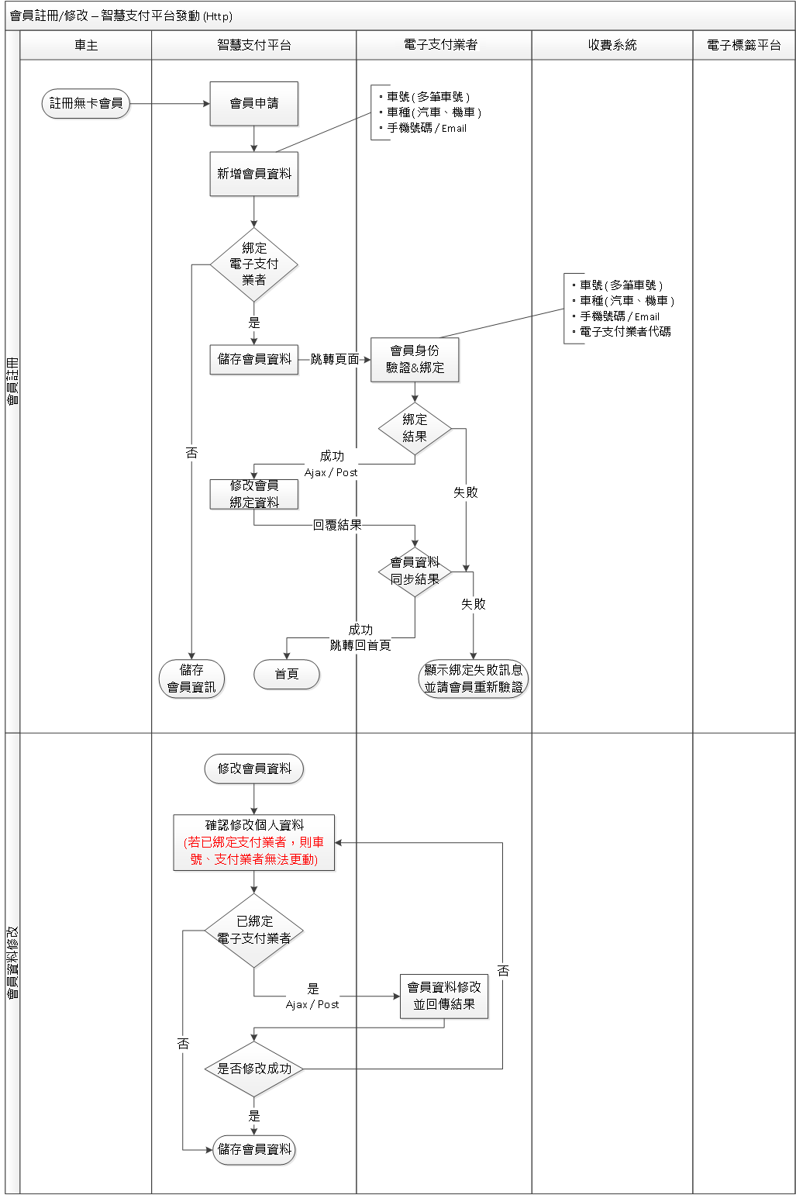

會員註冊修改 – 電子支付平台發動
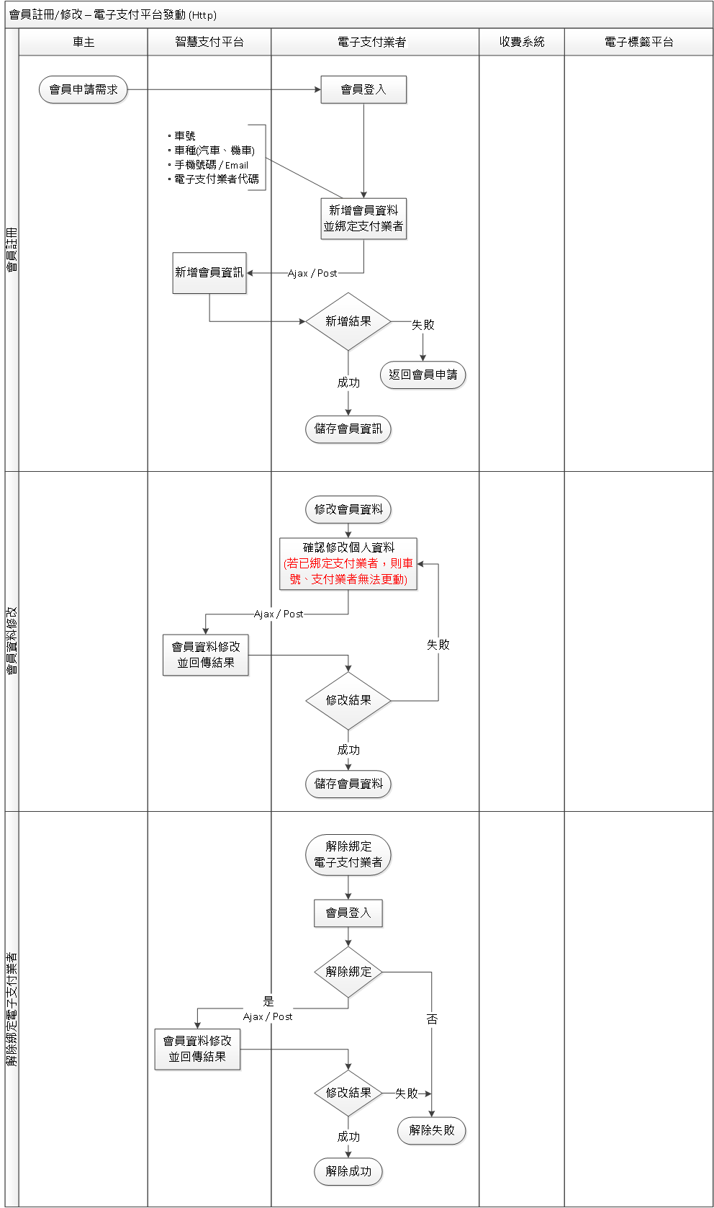
停車費扣款 – 即時扣款
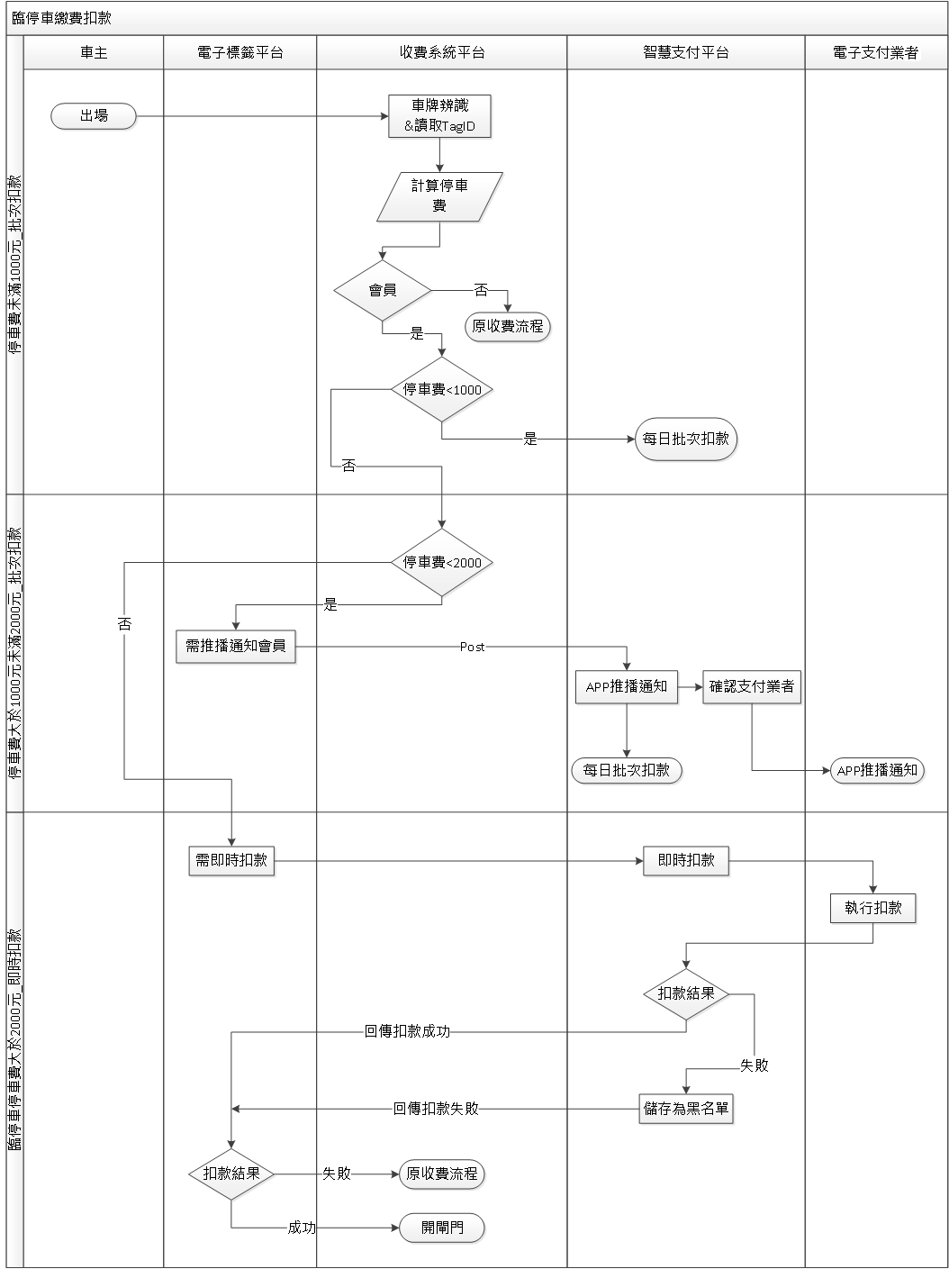

停車費扣款 – 批次扣款
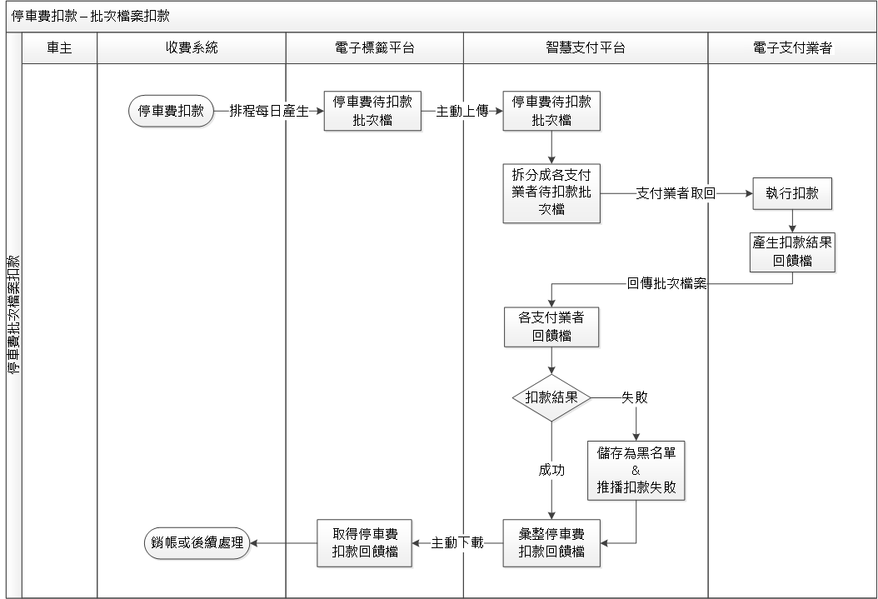

會員資料同步_批次
